Домашняя самостоятельная работа по разделу
«Планета Земля в Солнечной системе».

Презентация ДСР – 9 декабря.
Проверочная работа по итогам ДСР – 12 декабря
Работа состоит из двух частей. Часть 1 – базовый уровень (5 заданий). Часть 2 – повышенный уровень (5 заданий). Ты знаешь, какие трудности у тебя возникли по данной теме в последней проверочной работе. ВЫБЕРИ для выполнения соответствующие карточки и выполни их так, чтобы ты мог ликвидировать проблемы к 12 декабря.
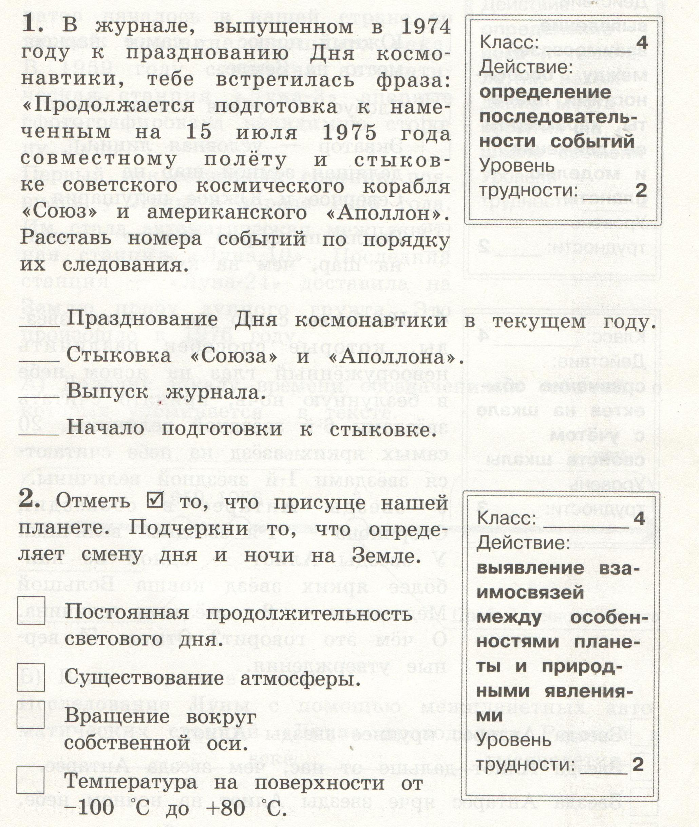
Часть 1.

